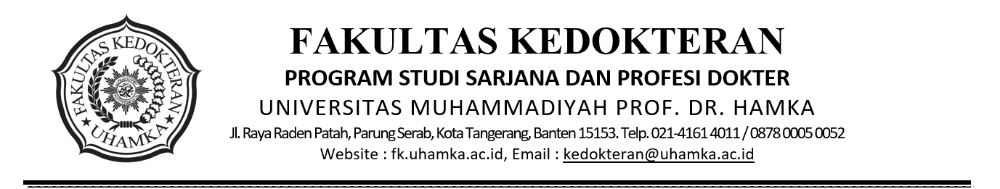

S U R A T T U G A S
Nomor : 1168 /F.03.08/2022

Yang bertanda tangan dibawah ini, Pimpinan Fakultas Kedokteran Universitas Muhammadiyah Prof. DR. HAMKA memberikan tugas kepada :

Nama : 1. dr. Agus Rahmadi, MA, M.Biomed
2. Dr. dr. Wawang S Sukarya, Sp.OG(K), MARS, MH.Kes
3. dr. Endin Nokik Stujanna, Ph.D
4. Ferdy Reza Nugraha (2210026029)
5. Budiman Vivalhakki (2210026038)
6. Talitha Fitria Nabilah (2210026035)
7. Alfina Septiasari (2210026032)

Tugas : Melaksanakan kegiatan Pengabdian Masyarakat dengan Tema
“Pemberian Edukasi Kesehatan dan Pelayanan Kesehatan
Pada Santri dan Staf Pengajar Pondok Pesantren Nuu Waar
Cileungsi” yang diselenggarakan melalui Program dari
Lembaga Pengabdian dan Pemberdayaan Masyarakat (LPPM)
UHAMKA

Bulan : Desember 2022 – Januari 2023

Tempat : Pondok Pesantren AFKN Nuu Waar
Taman Sari, Kec. Setu, Kab. Bekasi, Jawa Barat


Demikian surat tugas ini diberikan untuk dilaksanakan dengan sebaik-baiknya sebagai amanah dan ibadah kepada Allah SWT.

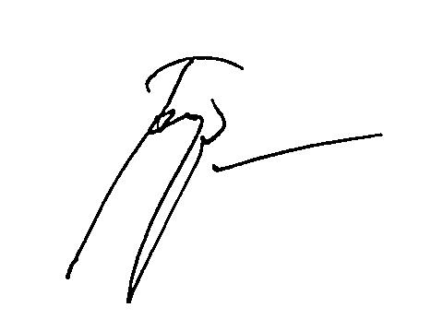
Jakarta, 5 Desember 2022
Dekan,

Dr. dr. Wawang S Sukarya, Sp.OG(K), MARS, MH.Kes

Tembusan Yth. :
- Wakil Dekan I, III FK
- KTU FK
Universitas Muhammadiyah Prof. DR. HAMKA

